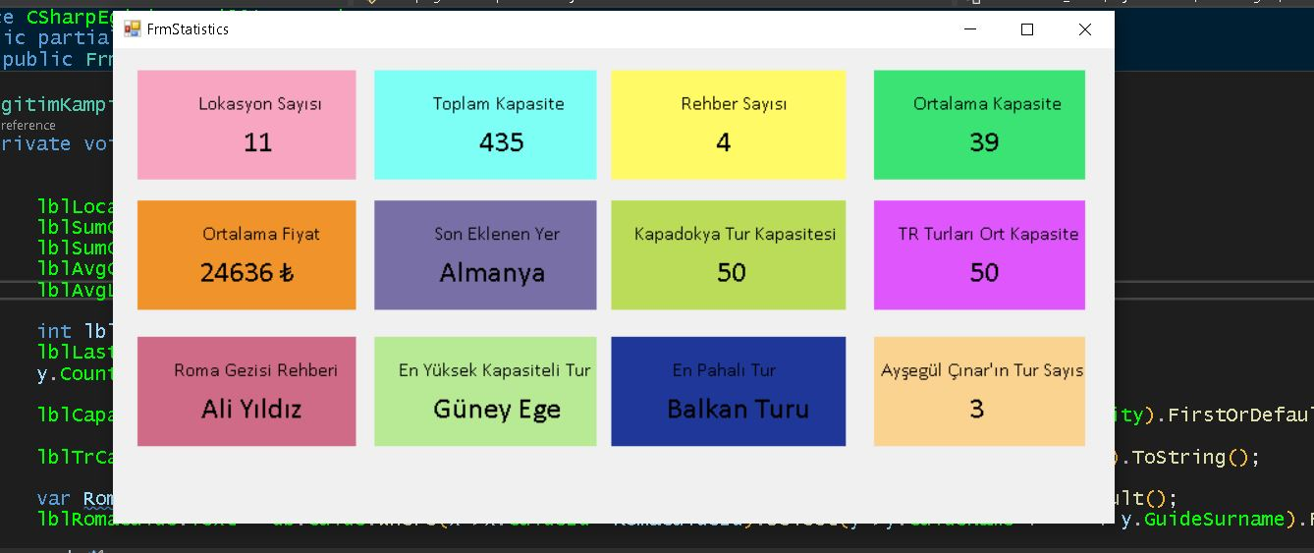

CSharp Eğitim Kampı 301 modülünde katmanlı mimariler konusunu tamamladım.

SQL Server üzerinde veritabanları ve tablolar oluşturmayı tamamladım.

CSharp programı üzerinde bir seyahat uygulaması için SQL’de veritabanı oluşturduk.

Oluşturduğumuz veritabanından csharpta yaptığımız seyahat uygulaması aracılığı ile verilerin;

-Listelenmesi

-Eklenmesi

-Silinmesi

-Güncellenmesi

işlemlerini yaptık.

Uygulamada hazırladığımız form üzerinde veritabanı sorguları oluşturarak istatistiksel görseller hazırladık.